Le service militaire, 1958-1960

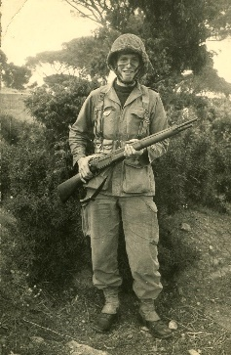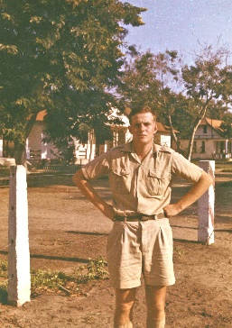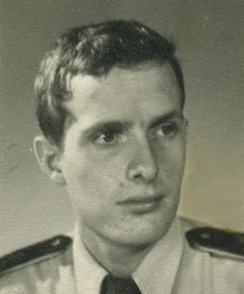
La jeune recrue, le caporal au Congo, le portrait en fin de séjour pour le permis de conduire

Décision de partir
Sur le conseil de mon directeur de conscience, je devance l’appel (ou renonce à demander un sursis), et vais donc m’inscrire au bureau de recrutement. [1]
On me demande si je suis volontaire pour :
- l’Allemagne ; je ne veux pas car cela me paraît une situation de planqué à un moment où mes camarades risquent leur peau en Algérie ;
- l’Algérie ; je suis volontaire ;
- parachutiste : non, ce n’est pas pour moi, physiquement et psychologiquement ;
- l’Outre-Mer ; je dis oui, tout en pensant que c’est très improbable.
Au séminaire, un des professeurs, ancien adjudant (je crois) nous fait une petite préparation : gros mots, éléments de sexualité, par exemple « si quelqu’un lance une plaisanterie et que tout le monde rit mais que vous ne comprenez pas, c’est une histoire de sexe ». N’importe quoi qui ressemble à un bâton ou à un trou peut évoquer les parties sexuelles. Notes sur les préservatifs : une cuirasse contre le plaisir, une passoire pour les microbes.
Et, bien sûr, là comme ailleurs, vous êtes en mission pour le Christ.
Le départ pour mes classes à Fréjus est mon premier grand voyage. Avant, je n’avais pas dépassé Bruxelles au Nord et le Cantal au Sud. Là c’est la Côté d’Azur, terre inconnue.

Les classes
Je suis incorporé au Camp Galliéni. Un ensemble de baraquements prévu pour former les milliers de soldats demandés pour l’Algérie. Nous couchons dans de grandes chambrées avec lits superposés de trois niveaux.
C’est dur, mais pas inhumain. Le responsable du camp, le commandant Lethur, est un homme intelligent. Pas forcément apprécié des militaires de carrière. Il aurait dit un jour, en les préparant à une nouvelle arrivée de recrues « Parmi les jeunes que vous allez recevoir, il en est de de très intelligents, plus intelligents que vous » (C’était un autre mot qu’intelligence, mais je ne retrouve plus le mot).
Il surveille de près l’officier des cuisines, donc nous sommes correctement nourris, et même avec un assez bon repas amélioré pour Noël. (A la différence d’un autre camp similaire à Fréjus).
J’ai refusé de faire les EOR (élèves officier de réserve), ne me sentant pas doué pour le commandement. Cela me vaut de me trouver au milieu des français « de base », par exemple un berger des Pyrénées qui parle à peine le français… mais est apprécié car sa famille lui envoie de bons fromages de chèvre.
Commencent les classes de base : uniforme, grades (j’ai assez de mal à les retenir, depuis 2eme classe jusqu’à maréchal, avec les galons et étoiles associés), maniement d’armes, marche au pas, garde de nuit…
J’y apprends aussi mes premiers rudiments de comportement administratif : pour demander une permission, il faut rédiger la demande dans les bons termes. Notamment
- objet : demande de permission
Le texte doit commencer par « j’ai l’honneur… »
Ce ne sera pas oublié quand j’entrerai dans la vie civile.
On me propose un travail de vitrier plutôt que d’aller faire le maniement d’armes. Mais cela ne sure que quelques jours : les recrues ne sont pas là pour ça.
Se sentir « en mission » est une force : alors que d’autres perdent leurs références dans cet univers particulier, loin de leur milieu, de leur famille, moi j’ai ma mission à remplir.
Par exemple, j’organiserai une messe de Noël avec l’aumônier du camp de formation. Un ancien d’Indochine, aimé des militaires de carrière. On raconte sur lui quelques anecdotes
- un de ses testicules apparaît sous son short trop court ; on lui dit « père, on voit une de vos c. » ; réponse « tu veux vois l’autre ? »e ;
- un jour son groupe se trouve pris dans une embuscade ; tout prêtre qu’il soit, il prend un fusil fait le coup de feu comme les autres.
D’ailleurs, il aime mieux qu’on l’appelle « mon capitaine » que « mon père ».
Je ne suis pas doué pour le combat, pour la marche au pas, etc.
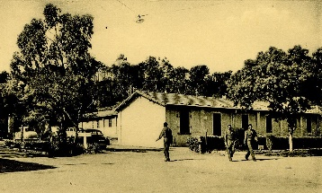 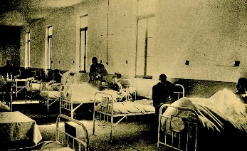 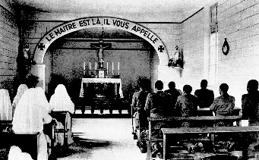
L’hôpital militaire Jean-Louis, à Fréjus. En regardant ces photos 60 ans plus tard, je me dis : que l’on nous préparait effectivement aux moyens de santé d’Outre-Mer : les salles de l’hôpital civil de Pointe-Noire ressemblaient assez à celle-ci, couvertures en moins (en tous cas les salles destinées aux africains.
Puis je suis un stage de caporal infirmier. Combinaison d’instruction militaire et de soins infirmiers. Je ne suis pas doué pour les soins. Et si j’obtiens mon grade… c’est grâce à mes bonnes notes en armement. Mon intérêt pour les armes automatiques ne se dément pas, par exemple certaines les mines bondissantes (une horreur !). Hélas, je ne sais pourquoi, il n’en est pas fait mention sur me livret militaire.

Affectation au Congo
A l’issue du stage, les affectations. A ma surprise, je suis envoyé Outre-Mer, alors que la grande majorité des autres part pour l’Algérie. J’ai le choix entre plusieurs destinations, dont Tahiti. Je choisis le Congo car je pense pouvoir aller voir mon oncle Luc au monastère de La Bouenza.
Je me demande s’il ne serait pas plus courageux de demander l’Algérie. Mais je rencontre un oncle (éloigné), officier dans la « coloniale » lui aussi, et lui demande son avis. Réponse « En Afrique aussi, on a besoin de gens bien ».
Je fais aussi une retraite. Je me rappelle d’un précepte « custodi me, Domine, a dispersione mea ». Garde moi, Seigneur de ma dispersion. Précepte que j’ai toujours essayé de suivre… sans trop de succès.
J’appartiens désormais à « la coloniale », même si on parle désormais de troupes d’Outre-Mer. Avec une réputation douteuse.
Nous avons droit à une permission avant le départ : nous ne reviendrons pas avant dix-huit mois. Pour faire des économies, nous partons en autostop avec un camarade, Colette. Une voiture s’arrête, mais ne veut prendre qu’un de nous deux. Quand nous nous retrouvons, Colette me dit que le conducteur a commencé à lui faire des avances, qu’il ne s’en est débarrassé qu’en lui racontant qu’il était judoka. Et l’autre s’étonne « Pourtant, vous êtes de la coloniale ! ».
Pendant ma permission, sachant qu’il y aura 21 jours de bateau et peu de distraction, je solde mes économies et mes quelques timbres, et achète une machine à écrire plus un manuel de dactylographie. Je ne le regretterai pas !
Je lis Afrique ambigüe de Georges Balandier (Plon, 1957).
Mon père me prête un appareil de photo et de la pellicule couleur. (Les diapos ont été mal conservées dans les déménagements ultérieurs et j’ai dû travailler pas mal avec Photoshop pour les rendre lisibles).
Et c’est le départ, d’abord, la veille, pour Marseille. Nous avons quartier libre pour la soirée. Pendant le dîner, nous rencontrons un ancien de la coloniale, qui va partir lui aussi. Récit de la soirée en…

21 jours en mer
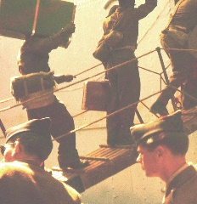 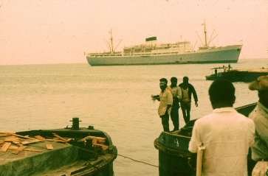 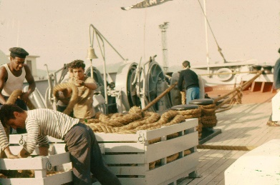 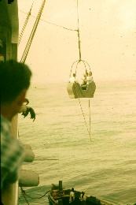
Embarquement à Marseille, le Mangin, le pont avant, passagers en nacelle à Lomé.
Nous embarquons sur le paquebot mixte Général Mangin. Avant le départ, nous pouvons circuler dans tout le bateau, y compris les passerelles et la salle des machines ; Impressionnante cathédrale avec une machine de chaque côté.
Techniquement, le Mangin n’a rien de bien moderne. Pas de radar (ce n’est pas encore courant à l’époque d’ailleurs).
Un officier me montre un dispositif de signaux optiques pour communiquer entre navires. C’est pour eux à l’occasion une distraction de dialoguer comme cela en mer quand ils croisent d’autres navires.
Paquebot mixte, le Mangin fait le cabotage des marchandises au long de la côte ouest-africaine autant que le transport de passagers.
Pour charger et décharger les marchandises sur des quais non équipés de grues, on fonctionne avec des mâts de charge et des treuils mus par de petites machines à vapeur (ou à air comprimé ?). Aux escales, ce sera un spectacle de voir fonctionner ces dispositifs. A Lagos, qui n’a pas de port à proprement parler mais seulement une jetée (wharf), on se servira des mâts de charge pour charger et décharger de petites barges. Et même pour débarquer des passagers !
A partir du moment où les passagers civils et les officiers embarquent, les ponts supérieurs nous sont fermés, et nous ne disposons que du pont avant et de nos chambrées en dessous. Lits superposés, petits hublots, pas de salle à manger autant que je me souvienne, nous mangeons dans nos gamelles. Spartiate. Mais quand même une table pour poser ma machine à écrire et travailler.
Nous serons confinés à bord jusqu’à Douala : jusque-là nous ne pouvons pas descendre aux escales. Je le regrette notamment à Alger, dont les blancs immeubles nous contemplent de loin. Pas de mal de mer sinon un peu au passage de Gibraltar. Puis c’est plutôt la monotonie. Au long des côtes d’Afrique, assis sur le pont, la ligne d’horizon oscille doucement de bas en haut, un double trait entre ciel et mer bleus, vert pour la forêt, jaune pour la plage. Calme.
A Dakar, premier contact avec l’Afrique noire, vue du bord. L’ambiance change tout de suite. Deux parentes d’un sous-officier logé avec nous viennent lui rendre visite à bord. Impressionnants boubous de couleurs vives.
Puis embarque sur le pont toute une population d’Africains :
- des voyageurs à destination d’autres pays,
- le personnel qui s’occupera des chargements-déchargements en cale, notamment avec les mâts de charge.
A bord, l’ambiance est conviviale. Avec nous d’autres soldats européens et des Africains (Sénagalais par exemple) qui, sur place, ne seront pas mêlés aux troupes locales.
Triste épisode au large : notre camarade Bernier est atteint d’une poliomyélite foudroyante, et meurt en quelques jours. Comme séminariste, on me demande de l’assister, et je ne peux que l’accompagner pendant la montée de la maladie, qui le paralyse progressivement à partir des pieds. Stoïque. Aujourd’hui, on tenterait peut-être de venir le chercher en hélicoptère pour l’hospitaliser… A l’époque, rien à faire. Ses derniers mots « Je n’arriverai pas à Douala ».
Quelques semaines plus tard, ses parents viendront aux nouvelles et me rencontreront à Pointe- Noire, espérant qu’il ait eu quelques mots pour eux, par exemple. Mais je n’ai rien pu leur dire de consolant, sinon qu’il avait été très lucide et courageux.
Douala (Cameroun), première descente sur le sol africain. Forte chaleur humide.Séminariste consciencieux, je vais à la messe.
Puis Libreville (Gabon), où je vois fonctionner une petite usine de contreplaqué. Notamment le « déroulage », qui génère une feuille d’okoumé comme on pèle une pomme.
Débarquement à Pointe-Noire
Enfin, Pointe-Noire. Episode comique : nous arrivons au camp et défaisons nos bagages. Puis vient un sous-officier : « Il y a eu un cas de poliomyélite sur votre bateau. Vous êtes consignés en isolement sanitaire pendant 21 jours ». Comme caporal-infirmier, on me charge des prises de température quotidiennes et de faire à tous un toucher dans la gorge avec du bleu de méthylèn. Rien à signaler, sinon l’ennui, bien sûr.
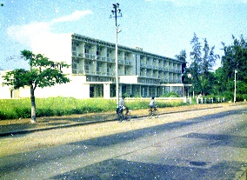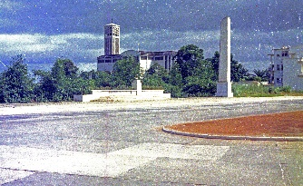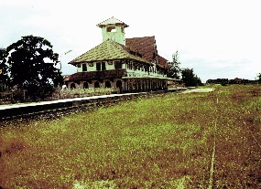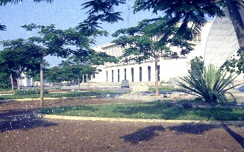
La ville européenne : de gauche à droite : l’hôtel du Mayombe, la cathédrale, la gare, le centre ville.
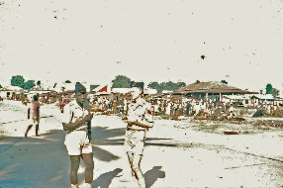 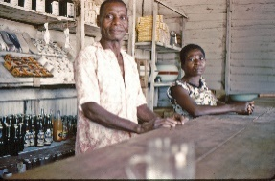 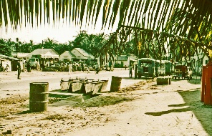 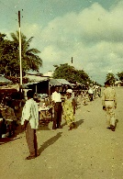
Ville africaine : le marché
Première impression visuelle de l’environnement : quand on vient de Paris, ou même de la banlieue, une ville comme Pointe-Noire donne l’impression que les murs de chaque côté se sont effondrés, tellement la voie est large et les immeubles bas. J’aurai une sensation symétrique au retour, avec un petit sentiment d’anxiété entre les immeubles hausmanniens.
La ville africaine est un peu à l’écart. On y va directement du camp en traversant un petit marigot à sec.
A la fin de la quarantaine, on me dit que je suis chargé de l’éducation civique des Africains (à mi-temps, et secrétariat au bureau du bataillon pour l’autre mi-temps, sous les ordres de l’adjudant-chef … Vache (ça ne s’invente pas).

Les races
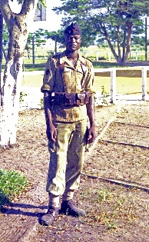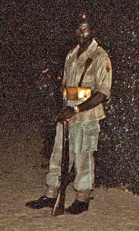
Un sara, un bacongo
Le deuxième choc, ce sont les races (on n’emploierait plus ce mot aujourd’hui, parlant plutôt de groupes ethniques, mais à l’époque, cela ne fait pas problème).
Aujourd’hui, le problème s’est compliqué de manière inextricable. Voir nos notes en https://gouvmeth.com/?MotsComm#Race. Ce qui suit n’a pas de prétention théorique encore moins politique, c’est simplement le récit de mon vécu.
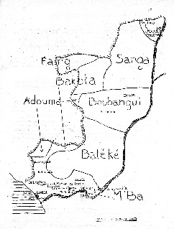
Je partais plein de bons sentiments chrétiens. Un peu colonialistes certes. Mais tout de même, pénétré de Saint Paul « Il n’y a plus ni grecs, ni juif ». Et d’ailleurs, à l’époque, le sentiment en métropole que « tous les noirs se ressemblent ».
Au Congo, en tous cas à cette époque mais c’est peut-être pire en 2021, l’existence et l’importance des races est une évidence et une exigence pratique. Qu’il y ait des différences, morphologiques et psychologiques, entre un sara, un peuhl ou un bacongo saute aux yeux. L’Armée ne se fait pas faute de les prendre en compte : un sara est un excellent soldat de base, courageux et discipliné, mais pas intellectuel ; un peuhl a le sens du relationnel, du commercial ; un bacongo est tranquille, facile à vivre, curieux.
C’est un choc quand mon prédécesseur à l’Action civique (Jupin) m’explique le travail qu’il y a à faire et les aspects psychologiques à prendre en compte. Au bout d’un moment je lui dis « Mais qu’est-ce que tu es raciste !». Réponse : « Je ne fais que dire ce qui est ». 18 mois plus tard, je mettrai au courant mon successeur… il m’arrêtera au bout d’un moment « Mais qu’est-ce que tu es raciste ».
Rien que sur les races au Congo français , je consacrerai six pages de mon livre (voir plus loin). Je note cependant : « Les diverses races, leurs caractéristiques spécifiques sont valables surtout pour la « brousse », les zones relativement peu touchées par le bouleversements économiques et sociologiques du pays. Car maintenant, sans faire disparaître des oppositions qui n’ont pas fini d’envenimer la vie politique, le races sont brassées, bien des liens s’effritent, la vie traditionnelle est dépassée ». Soixante ans plus tard, a-t-on tellement avancé ?
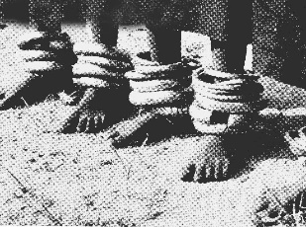
Globalement, mes contacts, tant avec les Européens qu’avec les Africains, ne me donnent pas une haute idée des « noirs ». Les Pères du Saint-Esprit, en particulier, ont un discours largement négatif. Ce sont eux qui me racontent par exemple la pratique de la « tchikoumbi », dans certains tribus : la jeune fille nubile est enfermée dans une petite case spéciale ; on lui met de lourds anneaux aux pieds pour qu’elle ne puisse s’échapper ; et elle est livrée aux plaisirs des hommes du village. Cette pratique avait disparu, je pense, en 1960, mais j’ai trouvé (où ?) un de ces anneaux. https://fr.wikipedia.org/wiki/Tchikumbi en donne une version très différente : cette pratique aurait visé à préserver la virginité des filles nubiles jusqu’à leur mariage. Je reste un peu sceptique.
Il faut dire aussi que le christianisme qui est prêché a une saveur fortement colonialiste. Dans l’église de la ville africaine, le Christ et la Vierge Marie sont tout à fait « européens ». Ce qui n’est même pas conforme à la réalité historique, c’est-à-dire à leur judaïsme.
Assez naturellement donc, se développe le bougisme, religion syncrétiste, adaptant le christianisme à l’animisme. Un peu n’importe quoi. Je visite un de leurs lieux de culte. Trois dalles de béton rompent l’uniformité de la terre battue. Je demande (et cite de mamoirre)
- Qu’est-ce qu’il y a sous cette plaque ?
- Le grand serpent
- Et celle là ?
- Le grand crocodile
- Et cette troisième ?
- C’est la fosse d’aisance.
On comprend que l’Islam ait trouvé là un terrain favorable. Et pourtant, autant que je sache, il n’est pas spécialement respectueux des sensibilités locales, a fortiori animistes.
Cette expérience m’a définitivement écarté d’un universalisme simpliste. Mais mon discours sur ce point est inaudible pour ceux qui ne sont pas allés en Afrique. Même mes enfants. Mais un de mes fils m’a dit un jour « Tu sais, ce que tu disais…. Eh bien nous avons des amis qui sont allés quelques années en coopération en Afrique… ils disent la même chose que toi ».

Climat et météo
Pointe-Noire a un climat assez agréable. Très proche de l’équateur, mais en bord de mer et rafraîchie par un courant venant du Sud. La température est sensiblement constante, autour de 35°. Je n’en ai pas souffert. En saison sèche, il fait un peu frais la nuit, et on met une petite laine pour monter la garde.
Ce qui est moins agréable :
- l’humidité forte, moins en saison sèche ; on ne peut pas laisser des godillots de cuir dans son armoire pendant plusieurs jours sans les retrouver verts de moisissure ;
- le rythme invariable des journées, puisque nous sommes proches de l’équateur ; en gros, du 1er janvier au 31 décembre, le soleil se lève à 6h et se couche à 18h ; et sans nos belles transitions favorables aux beaux couchers de soleil ;
- en saison des pluies, on aussi le rythme invariable d’un lever clair, avec une atmosphère qui s’alourdit progressivement jusqu’en fin de journée avec la « tornade » (une belle grosse pluie).
Ce fut un des plaisirs du retour, en hiver : longues nuits et froid. Le froid, apprécié les premiers jours, plus difficile à supporter ensuite jusqu’au printemps suivant.
Les bâtiments n’ont pas de vitrages aux fenêtres. On se protège des moustiques avec des moustiquaires et on regarde les margouillats se promener sur murs et plafonds pour manger les insectes.
Les cafards pullulent aussi. Jusqu’à manger la gouache sur les cartes que je réalise. Ils laissent de petits tas de petites perles rondes… de la couleur qu’ils ont consommée à cet endroit.
A l’occasion, un nid de guêpes. Et bien entendu les termites. Tous les bâtiments en bois sont placés à environ un mètre de hauteur sur des piliers de ciment. Mais les termites sont capables de modeler de petits tunnels sur les piliers pour atteindre cette nourriture.
Plus exotiques, les mantes religieuses. Un bel et un peu inquiétant animal, avec des bras montés à l’envers pour consommer tranquillement ses proies. Sans danger pour l’homme.
Dans le sol sablonneux, de petits trous coniques. Au fond du trou, un mangeur d’insectes. Malheur à celui qui s’aventure sur la pente : le prédateur lui lance du sable pour le faire tomber plus vite au fond.
Parfois un serpent. Par exemple un boa tué dans le camp. Souvenir de ma grand-mère en visite (chez mon oncle moine). On lui donne une chambre, c’est-à-dire une petite case sans portes ni fenêtres. La nuit, elle entend de vagues glissements, mais n’y fait pas attention. Au réveil un gros boa s’est lové au pied de son lit ! Elle se lève discrètement et va chercher son hôte, qui revient avec un fusil et une baguette, chatouille le boa jusqu’au moment où il lève la tête, et là le tue à bout portant.
Ou une « vipère du Gabon » dans un de nos campings. C’est un gros et court serpent noir, avec une tète en trapèze. La morsure est mortelle et, dit-on, tellement douloureuse qu’on s’évanouit avant de partir.

L’économie
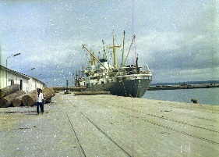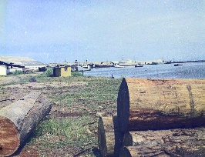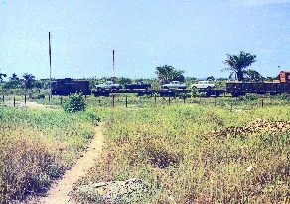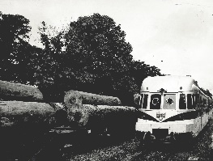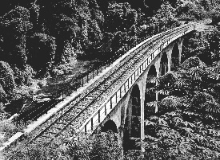
Le port de Pointe-Noire, la gare sur l’arrière, l’autorail, la voie dans le Mayombe
J’en parle en détail dans mon livre (voir plus loin).
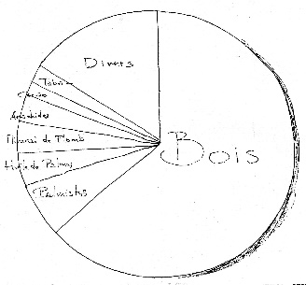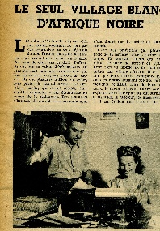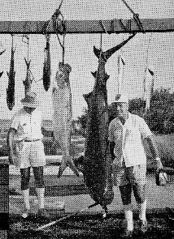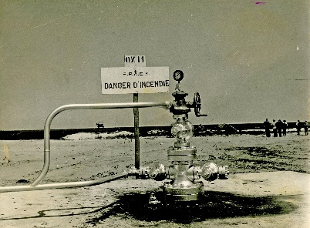
Le bois domine. Une exception dans le domaine agricole : Aubeville. La pêche au gros, et un peu de tourisme. L’arrivée du pétrole
Le bois, essentiellement.
L’agriculture exporte le palmiste (pour faire de l’huile de palme). Une exception : le village agricole d’Aubeville, fondé à la libération par un groupe d’anciens maquisards.
Mais le monde subsaharien n’est pas favorable à une agriculture contemporaine. Mon frère Jean- Marie, agronome, a pu le constater en quelques années d’études à Bouaké (Côte d’Ivoire). La terre n’est pas fertile. L’agriculteur européen arrive avec son tracteur et laboure comme en Beauce. La première année, belle récolte. La deuxième année, beaucoup moins. Après, la terre se latéritise, et on ne peut plus en tirer grand-chose.

S’y ajoutent les parasites et microbes. Au monastère de la Bouenza, ils avaient lancé un élevage de porcs. Beau succès pendant un moment, un troupeau qui grandit… et puis un jour tous le troupeau est mort d’un coup, sans qu’on sache trop pourquoi.
Quelques petites entreprises comme la fabrication de casseroles et faitouts par repoussage.
La mise en service d’une mine de manganèse au Gabon redonne de l’activité au Congo-Océan.
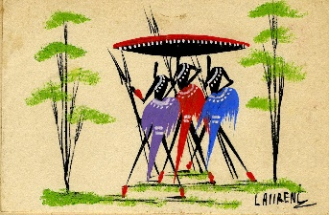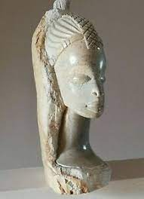
Un peu d’art pour les touristes : gouaches, ivoire, « pierres de M’bigou ». Et la musique.
Le pétrole arrivera un peu après mon départ.
Les rues de Pointe-Noire (ou de Brazzaville) sont bétonnées. Mais en sortie de ville, il n’y a plus qu’une piste dans le sable, avec un panneau « Brazzaville, 500 km). On peut passer en voiture, avec un modèle pas trop fragile, notamment sous le moteur, que l’on protège parfois avec un capot de tôle.

Ambiance politique et sociale
Résumé général de l’histoire du Congo Brazzaville : [4] https://fr.wikipedia.org/wiki/R%C3%A9publique_du_Congo#Colonisation
Le Congo français en général et Pointe-Noire en particulier sont des lieux calmes. La colonisation par Brazza s’est faite en douceur. On trouve en [2] le récit, un peu légendé peut-être, telle qu’on se le raconte.
C’est surtout l’exploitation commerciale qui a suscité l’indignation d’un Gide, par exemple. (https://fr.wikipedia.org/wiki/Voyage_au_Congo).
Le passage de De Gaulle en 1944, les efforts des missionnaires (pères du Saint Esprit)… font que la vie est sans histoire.
On trouve des notes comparables en [3].
La création du CFCO a été une terrible aventure. Mais en 1960, Africains comme Européens en voient surtout les avantages, sinon la nécessité. Souvenir : je prends le CFCO (chemin de fer Congo Océan) pour aller voir mon oncle. Je prends un billet de 3e classe, mes finances étant limitées. Je me retrouve donc dans un wagon bondé, assis entre plusieurs africaines qui me font bon accueil. Une petite fille vient s’asseoir sur mes genoux (j’ai peur qu’elle me fasse pipi dessus).
A la traversée du Mayombe, nous passons par un long tunnel. A la sortie, tout le wagon applaudit « Vive Brazza ! ».
A l’arrêt dans une gare, un gamin (dix ou douze ans) me regarde d’un air méprisant et lance « Un blanc pauvre ! ». Mais au retour, le contrôleur (africain) me dira : la 3e, ce n’est pas pour vous, et me conduira en seconde.
Un homme de troupe français peut circuler en ville africaine en uniforme sans problème, y compris en soirée dans des bars dansants. A condition de bien se tenir, évidemment.
Chez mes camarades : quelquefois des saoûleries. Rares, ou discrètes.
La ville est saine et propre. On peut boire sans problème l’eau des fontaines publiques (grâce à une puissante usine des eaux à quelques kilomètres, qui prend l’eau noire d’un petit étang et lui fait subir de multiples traitements.
Pour les moustiques, un camion passe mensuellement avec un projecteur de poudre.
Même le passage à l’indépendance, le 15 aôut 1960, se fait en douceur. Je suis de garde cette nuit-là. Quand on sonn les coups de canon célébrant l’événement… la seule réponse est des pleurs d’enfants réveillés. Il faut dire que :
- le passage a été beaucoup plus violent au Congo belge [4] quelques mois plus tôt, et nos congolais ne souhaitaient pas la même chose pour eux ;
- on craint des violences entre différentes ethnies.
A Brazzaville, le passage s’est fait dans la musique et les chansons, avec notamment « Indépendance, wawamadi yé… ».
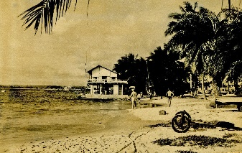
Le club nautique, un des points de rencontre des Européens (la photo est je crois plus ancienne qu’à mon époque).

Le sentiment général, parmi les blancs, c’est qu’il auront du mal à s’en sortir sans nous. Et, des dizaines d’années plus tard, des Africains me diront « Vous y étiez en 1960… Ah, c’était bien mieux qu’aujourd’hui ». Mais est-ce vrai. « C’était mieux avant » n’est pas une exclusivité africaine !
Mais mon impression de tranquillité pacifique était peut-être faussée par ma position militaire et les biais de ma documentation (c’est bien plus tard, par exemple, que je découvrirai le Voyage au Congo, d’André Gide ! https://fr.wikipedia.org/wiki/Voyage_au_Congo

Le volet militaire. Hommes et technologies

La garnison comporte :
- une section de combat, avec des coloniaux de carrières ; en partie des anciens du Vietnam ou de Corée ; ils mangent à la même cantine que nous, mais la conversation ne peut pas aller très loin ; s’il y avait du grabuge, ce sont les seuls qui sauraient vraiment se battre ;
- du personnel de gestion : bureau du bataillon (Commandant FTN, Capitaine Guyot puis François (pour le renseignement), adjudant Vache, bureau de la compagnie (Lieutenant Linas)
- des effectifs de saras tchadiens ; des hommes sûrs pour nous ; on me dit « s’il fallait taper sur les congolais, ça leur ferait plaisir » ;
- des effectifs de congolais.

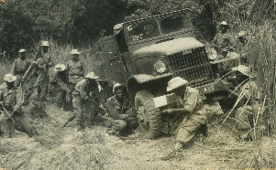 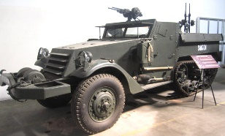
Des GMC américains qui datent de la guerre de 40. Mais efficaces (je soupçonne la photo d’être une simulation plutôt qu’un enlisement réel. Mais à certains endroits la route de Pointe-Noire à Brazzaville estt tout à fait de ce genre. Il y a même un virage qui obligeaient les camions à manœuvrer tellement ils étaient serrés. La photo du half-track vient du site loutan.net.
Dans cet environnement pacifique, la garnison reste petite et l’on ne voit pas la nécessité de moderniser ses équipements : surplus américains de la guerre de 39-40 : jeeps, 4x4, camions GMC à deux essieux moteurs, quelques half-tracks. On disposait d’ailleurs de peu de carburant pour les faire rouler ! Un des half-tracks tombera en panne pendant le défilé du 14 juillet.
Pour notre entraînement au tir, nous utilisons souvent des fusils d’avant-guerre, dont il reste un bon stock de cartouches.
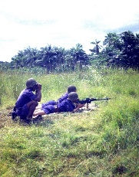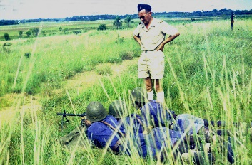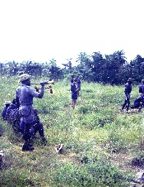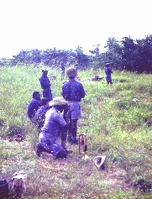

Mais on va aussi sur le terrain. Ici, exercice au fusil-mitrailleur dans les environs de Point-Noire(l'arme où je suis le meilleur, ou le moins mauvais).
Nous ne verrons que passer un petit groupe de petits véhicules blindés tout neufs. Sans doute à destination ou au retour du Cameroun, où il y a des problèmes sérieux à l’époque, mais dont bien sûr nous ne sommes pas informés (c’est d’ailleurs secret).
Le bataillon dispose d’un assez puissant poste de radio qui lui permet (je pense), de communiquer avec Brazzaville comme avec la Métropole. Mais je vois encore un sergent qui s’entraîne régulièrement au dialogue en Morse.
Pas d’informatique évidemment. Des machines à écrire non électriques, une machine à roues pour le chiffrement, une ronéo pour les circulaires et documents collectifs.
Comme les dotations en essence sont maigres, nous ne faisons que rarement des exercices en brousse.
Au moins une fois un bel exercice : un petit groupe d’entre nous (j’en fais partie) est censé être un groupe de révolutionnaires, et l’objet de la manœuvre est de nous trouver et de nous détruire. Mais le sergent qui nous commande est malin et nous entrons dans la végétation d’un ruisseau… Il faut que le commandement lui téléphone « Où etes-vous, nous n’arrivons pas à vous trouver ». Le sergent le dit… et peu après nous sommes attaqués par deux petits avions qui nous mitraillent (à blanc) en terrain découvert.
En fait, selon mes souvenirs
- nous n’avons pas la télévision,
- nous écoutons un peu la radio, notamment pour des chansons
- nous n’avons pas de quotidiens sinon l’Eveil de Pointe Noire.
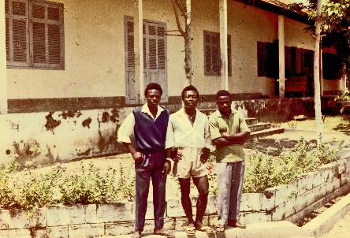
La vie quotidienne est spartiate. Mais la cantine est bonne.
Episode du vin. Quand je suis arrivé, le vin était la seule boisson proposée à la cantine (en dehors de l’eau, bien sûr). Cela faisait partie de la notion classique « Si tu es un homme, tu bois ». De même d’ailleurs que le tabac, avec sa ration mensuelle gratuite.
Mais au fil des mois, une part des appelés ne veut plus de vin, et ont donc demandent à pouvoir choisir d’autres boissons, en particulier du lait. Nous nous heurtons d’abord à un refus net, voire scandalisé (notamment chez les militaires de carrière). Et puis un des vieux troupiers meurt d’une cirrhose avancée, quinze jours avant son départ en retraite. Du coup, le médecin du bataillon a fait savoir « Ceux qui ne veulent plus de vin n’ont qu’à me le faire savoir, je leur ferai un certificat d’intolérance ». La question est réglée.
Les boys. Efficaces et discrets. Pour nous, ils ne s’occupent de faire notre lessive, à l’eau froide dans des bacs en plein air.
Ni pour moi ni pour mes camarades (autant que je sache) la privation de sexe n’est considérée comme un problème majeur. Les femmes de la société blanche étaient inaccessibles aux hommes de troupe, même moyennant finances. Les femmes noires sont faciles et peu chères, mais très dangereuses. En effet, quand elles attrapent des MST, on leur ordonne des antibiotiques, mais elles ne suivent pas le traitement jusqu’au bout, et sont donc porteuses de variétés vaccinées aux antibiotiques (de l’époque).

Ma vie personnelle
De mon incorporation jusqu’à ma prise de fonctions à l’Action civique, mes marges d’initiative restaient faibles. Journées bien remplies et bien encadrées, à peine d’argent de poche pour des sorties en ville.
A Pointe-Noire, je peux assez vite acheter une bicyclette, qui sera précieuse.

Nous n’avons pratiquement pas de livres. Il y en a quelques uns au bataillon, notamment une sorte d’encyclopédie technique. Et je n’ai pas de budget pour en acheter. La bibliographie de mon livre (voir plus loin) tient en une page et demie, et contient surtout des articles ou des documents privés.

A relire mon journal, je constate que j’écris beaucoup sur les thèmes fondamentaux ("Vrai, mal, dialectique"), qui n'ont plus d’intérêt pour l’athée que je suis devenu en 1992, mais qui soutiennent mon effort de réflexion. Que pouvais-je d'ailleurs faire d'autre dans l'univers intellectuellement raréfié d'une caserne au bout du monde, et à peine quelques relations en ville qui ne pouvaient être des guides de réflexion philosophique. Même à l'Evêché de Pointe-Noire, où je suis reçu le plus gentiment du monde, les conversations ne dépassent jamais le bon sens colonial et la doctrine chrétienne basique.

Je n’ai jamais été très bon pour le commandement. Et le jour où je suis nommé caporal, il me revient, le matin notamment, de mettre mes camarades en colonnes par 2 et de les faire marcher au pas jusqu’à la place du rassemblement. J’ai peur de ne pas y arriver. Et puis je me répète mentalement « C’est tous des cons, c’est tous des cons. Ils n’ont qu’à obéir ». Et ça marche ! De toutes façons ils n’attendaient que ça.

Mais je ne suis pas doué, de toutes façons. Comme caporal, étant responsable du poste de garde nocturne, je me dis qu’il faut surtout empêcher mes camarades de dormir. Je vais leur tenir compagnie et fumer une cigarette avec eux… oui mais du coup nous n’entendons pas arriver le capitaine chargé de la sécurité, nous ne faisons pas les sommations d’usage… et je me retrouve avec quelques jours de prison.

Mais globalement, je ne suis pas apprécié. Même mes camarades me reprochent de souvent « enculer la coloniale », c’est-à-dire mettre mon calot à l’envers, avec les galons derrière.
Et ni moi ni mes camarades ne seront bien courageux quand l’un d’entre nous, dénoncé comme communiste, sera durement traité (corvées en plein midi par exemple) par l’encadrement, puis envoyé dans un mauvais coin du Tchad. Aucun de nous ne s’est levé pour protester.

Pour arrondir mes revenus, modestes même en y ajoutant la petite aide que m’envoient les parents, je donne des répétitions en ville, notamment aux enfants de certains officiers. J’y vais en bicyclette, sauf exceptionnellement quand l’officier me fait prendre par une camionnette de fonction.
Vers la fin du service, l’armée me fait aussi un joli cadeau : le permis de conduire. J’ai beaucoup de mal à apprendre le jeu de l’embrayage et des vitesses, mais ça finit par rentrer. Cour sur jeep et sur camion. C’est difficile sur ces vieux GMC, qui n’ont aucune synchronisation. Il faut donc impérativement faire un « double débrayage ». J’en garderai l’habitude, inutile avec les voitures d’aujourd’hui, pendant des années.
Le jour du permis, je le passe sur un camion, et on me dit de faire demi-tour dans une des rues entre le camp et la ville. Je cale. Et, comble de malheur, le démarreur du camion est en panne, et il faudra faire venir une escouade de congolais pour le sortir de là. Mais on me donne quand même le permis voiture légères. Avec le permis militaire, je me fais faire un permis civil « République du Congo ». De retour en France, la préfecture ne voudra pas me le transformer en permis français. Mais heureusement, le permis militaire convient.

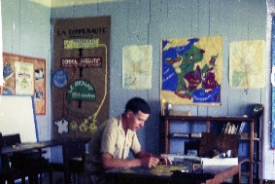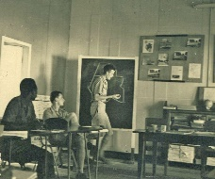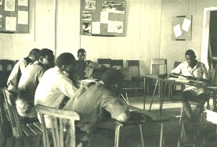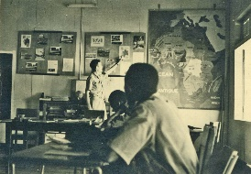
A l’Action civique, à mi-temps, j’ai pratiquement carte blanche pour m’organiser, me cultiver, développer ma pédagogie. Je poursuis dans la ligne indiqué par Jupin. Mais les officiers dont je dépens pour cette action ne sont guère présents.

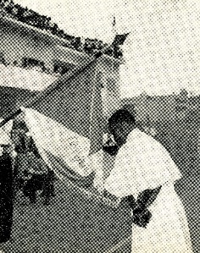 L’abbé Fulbert Youlou, président de la République, embrasse son drapeau tout neuf. « Unité, travail, progrès… tout ce qui leur manque » (Réflexion d’un colonial).

Même à ma question « Et s’ils me parlent d’indépendance », le capitaine Guyot me répond : « Dites ce que vous voulez : s’ils veulent leur indépendance, ils l’auront », conformément au discours de De Gaulle à Brazzaville en 1958. A posteriori, j’y vois deux raisons :
- dans le développement économique de l’époque, un pays comme le Congo français n’a pas grand intérêt ; c’est plutôt une charge qu’un atout ; d’autant plus que le pétrole n’est pas encore vraiment présent ;
- les autorités françaises pensent, non sans raison, qu’ils contrôleront sans trop de difficultés les gouvernement « indépendants » ; c’est le début de la « Françafrique ».

Peu d’entre mes élèves ont d’ailleurs de telles préoccupations. Sans doute plus dans une formation pour les sous-officiers africains. Je leur présente la différence entre capitalisme et communisme. L’un d’eux me répond clairement : « Alors je préfère le communisme ».
A l’autre extrême, un homme de troupe assez âgé. Je lui demande (en fin de cours) : « Pourquoi faut-il voter ? ». Après un moment de silence « Ah oui, je me souviens : il faut toujours voter Oui ».

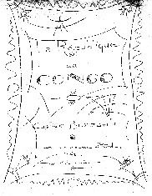 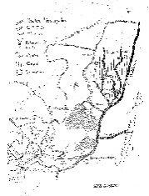 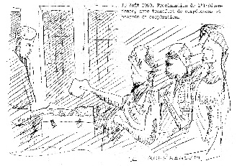
Je suis donc conduit à développer mes connaissances et ma documentation. Et cela débouchera, vers la fin du service, vers l’écriture d’un livre sur le Congo, vu sous tous les angles. 120 pages A4, tapées sur stencil et illustrées avec un crayon vibreur qui creuse la cire.
Vous pouvez le lire en https://diccan.com/Pierre_Personnel/Militaire/Mon_livre/dirBase.html .

Je me joue le jeu d’un éditeur, fais mes comptes, depuis l’achat d’une meilleure machine à écrire jusqu’aux fournitures. Le libraire m’en fournit l’essentiel en échange d’une partie du tirage. Et un sergent m’en achète aussi quelque 25 exemplaire à condition que j’y rajoute une ou deux pages sur lui-même.
Reste à imprimer. L’adjudant Vache veut bien que j’emprunte la ronéo du bataillon, mais une seule fois. Je tire donc mes cent exemplaires de 120 pages, soit 6 rames de papier, d’une seule traite, en passant une nuit blanche. Je les relie avec une technique que j’utiliserai souvent par la suite : de la colle de relieur sur le dos, puis application d’une couverture.

(J’essaierai, à mon retour en France, de valoriser ces compétences en entrant à l’Unesco ou à un Institut des Hautes Etudes Africaines (ou un nom du même genre). Mais mon absence de diplômes me ferme radicalement ce genre de carrière.)

Je noue des relations avec un certain nombre de colons :
- je vais tout naturellement à l’évêché où je suis bien accueilli (Monseigneur Fauret) ;
- mon oncle bénédictin me fait faire quelques connaissances, notamment un médecin et un exploitation forestier ;
- je vais à la messe le dimanche ; le soir de Noël, un ménage m’invite gentiment à faire le réveillon chez eux ; gentil souvenir ; ils ont même eu la délicatesse de mettre un cadeau dans mon assiette comme pour les autres invités.

Tout cela sans lendemain, bien entendu. Je ne suis que de passage. Sauf avec Monseigneur Fauret, avec qui nous correspondrons un peu jusqu’à son décès, dans sa retraite en France.

Leurs récits me confirment dans ce que m’a expliqué Jupin. En bref, on ne peut pas attendre des Africains les mêmes comportements que des Européens.

Mgr Fauret est au Gabon ou au Congo depuis 1926. Alors, quand on lui parle du livre de Gide : « Il y a des gens qui restent 15 jours et qui font un livre. D’autres qui passent leur vie ici et qui n’écrivent rien ».
Une des principales raisons, et elle est encore largement valable en 2021, c’est que les Africains ayant une vie moderne, en ville, restent toujours dépendants de leurs origines « en brousse ». Et les familles ou village africains n’ont pas le sens du long terme de l’investissement.
Typiquement, quand un exploitant forestier africain a vendu sa récolte annuelle, cela fait une belle somme. La famille le sait et exige qu’il en partage une grande partie, ne serait-ce pour faire la fête. Lui sait qu’il devrait d’abord entretenir et renouveler son parc de camions, par exemple. Mais s’il ne cède pas à la famille, il risque l’empoisonnement.
Anecdote typique que l’on me raconte (mais les coopérants en ont bien d’autres du même genre). Une équipe de coopération avait réussi à monter un projet d’élevage bovin. Ce qui n’est pas facile, car il faut des vaccinations, etc. Tout est bien allé, jusqu’au jour où le village a voulu faire la fête, et a mangé le taureau.
On trouvera ce type de considérations dans The Trouble with Africa, . Why Foreign Aid Isn’t Working par Robert Calderisi (Palgrave 2006)

On ne peut pas compter sur les congolais pour organiser une réunion à une heure donnée. J’ai essayé par exemple de lancer un petit groupe de Légion de Marie. Surtout des absents. Je demande le lendeman pourquoi : « Ah, je suis allé faire des courses en ville ».

En revanche, les Congolais ont un certain sens de l’humour. Récit d’un ménage : Un soir nous sommes invités et laissons les enfants au boy, en lui demandant de les faire manger leur soupe, ce qu’ils n’aiment pas trop. De retour
- Alors, ils bien mangé leur soupe
- Ah oui
- Comment as-tu fait ?
- Je leur ai dit : si vous ne mangez pas la soupe, vous allez devenir noirs comme moi..

Les Congolais, en tous cas à l’époque, sont réputés pour leur musique.
Et, à Pointe-Noire et Brazzaville, toute une école de peintres s’est formée et vend des gouaches aux Européens et touristes. Il y a aussi un atelier de sculpture sur pierre tendre, à M’Bigou.

Je vais un peu en ville africaine. Pour la promenade, jusqu’au marché par exemple (fortes odeurs de poisson séché et le pain de manioc, ce dernier surtout difficile à avaler par un nez et un palais européen). J’y fais une ou deux connaissances, mais sans lendemain.

La quille

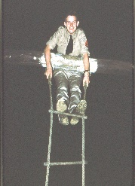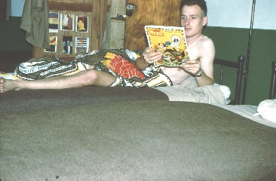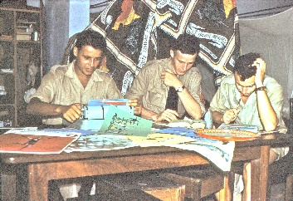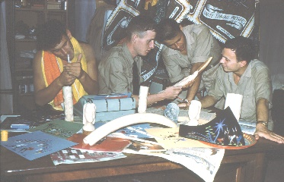
Le parcours du combattant en tenue de sortie. Sieste. Les trésors que l’on va ramener.

Cent jours avant le départ, nous faisons un méchoui, dans un coin de brousse près de la plage. Difficile cuisson de notre mouton à la broche sur un lit de braises. Mais bon…
Avant le départ, chacun fait quelques emplettes. Notamment des gouaches et, pour mes camarades, de l’ivoire.
Quinze jours avant le départ, je suis nommé caporal-chef. Une formalité. Mais je comprends qu’ils aient attendu jusque là : je n’ai pas été un bon militaire, encore moins un bon soldat, tout en ayant fait, bien je crois, les travaux qui m’ont été confiés.
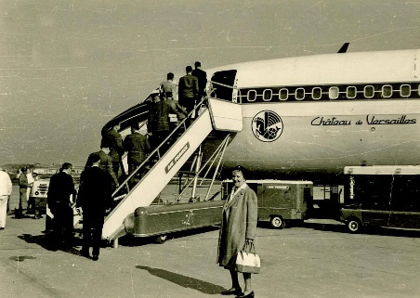 Le programme d’Air France. Le genre d’avion de l’époque, ici à Brazzaville je pense.
Plus question de voyages par mer. Même les hommes de troupe voyagent en avion.
C’est un effet tout à fait extraordinaire, après la rude sobriété du bataillon, de se retrouver assis dans un fauteuil confortable avec de charmantes hôtesses qui viennent vous proposer à boire.
Le voyage se fait en deux temps.
D’abord un DC3 (bimoteur ancien), de Pointe-Noire à Brazzaville. Nous volons à basse altitude, et au-dessus su Mayombe, allons de trou d’air en trou d’air. Je rends tout ce que j’ai dans l’estomac, et c’est pire après. Heureusement ce n’est pas trop long, et à Brazzaville nous prenons un quadrimoteur Constellation SuperG. Le fin du fin à l’époque.
C’est la nuit de Noël. Détail amusant : une hôtesse vient me demander de faire le Père Noël. Elle m’emmène à l’arrière de l’avion. Arrivé à une certaine altitude, les moteurs s’arrêtent pour changer de régime (surcompresseur je crois). Le commandant annonce au micro « Nous arrêtons les moteurs pour faire monter le Père Noël). Je sors alors et ai des cadeaux pour chacun. Petite maquette d’avion pour les hommes, et sans doute du parfum pour les dames.
Arrivés à Marseille, nous devenons des civils et quittons l’uniforme. Impression étonnante, après les rudes tissus militaires, de ce pantalon civil. J’ai l’impression d’être dans de la soie.
Rentrée au séminaire. Le père Giraud organise des sessions de dialogue, surtout pour ceux qui reviennent d’Algérie. On reste assez « Algérie française ». Mais les récits des camarades qui ont été dans le bled algérien donnent une fâcheuse image des « pieds noirs » :
- pas question de voir leurs filles
- une fois le FLN a miné l’accès à une propriété ; les propriétaires le savaient, mais n’ont pas prévenu les militaires. De Gaulle règlera la question quelques mois plus tard.
Et moi, que vais-je devenir ?

Notes

[1] Notations dans mon livret militaire
Conseil de révision le 1/9/58. Sursis accordé
Appelé à l’activité le 4/11/59 affecté CATG-TOM V+
(rien sur le stage de caporal infirmier)
Dirigé sur le Mittom Marseile le 19/5/59 en vue de son embarquement su le S/S Mangin à destination de AEF
Débarqué à Pointe-Noire le 10/6/59 ; rejoint le 21e B.I.Ma le 10 juin 1959. Affecté à la 36e CTG/
Nommé caporal A/C du 1-4-60
Nommé caporal-chef le 15/11/60
Mis en route sur B/Ville le 20/12/60… 14h40 par avion AF380 à destination de Marseille
Renvoyé dans ses foyers en permission normale à épuisement des droits à permission.
Libéré et rayé des contrôles de la CAS No1 le 19/3/61.
[2] La Colonisation scientifique et les colonies françaises, par le Dr A. Bprdier (Reinwald 1884) pp.322 à 327. Nous avons recopié ces pages en ligne https://diccan.com/Pierre_Personnel/Militaire/Bordier.docx
[3] Dans La ferme de mon père au Katanga, de Jean Bruynen (La Gondrolina 1996), j’ai retrouvé bien des situations et observations éclairant mes souvenirs, bien que le Katanga soit éloigné du Congo et très différent du point de vue économique. Le récit couvre les années 1930-1990. L’auteur est un colon agriculteur, avec son point de vue de colon, mais beaucoup de sympathie, réaliste, pour ses amis et ouvriers africains.
[4] «The Belgians has not created any indigenous leadership, as the British had done in their colonies ; nor had they established a cadre of evolués (highly educated Africans), as the French had done. Indar Jit Rikhye : The Theory & Practice of Peacekeeping, International Peace Academy, 1984).
[5]Notes sur d’autres photos :
Service militaire.
1959.
2. Camion à quai, à proximité du bateau.
3. Trains sur le quai
4. Le Mangin. Paquebot-mixte, qui va nous emmener pour un voyage de 21 jours.
6. Départ Marseille. Tranquille. Mon premier voyage en bateau. Nous faisons escale à Alger. Puis Casablanca, puis le grand saut vers l'équateur.
7. Arrivée à Dakar, notre première escale en Afrique subtropicale.
8. Dakar. Le quai vu du bateau, car je ne pouvais pas descendre à terre, n'ayant pas de tenue civile (ni d'autorisation, d'ailleurs). A Dakar, le bateau commençait à faire du cabotage de marchandises, et embarquait une équipe de manutentionnaires africains à cet effet.
14. Départ Abidjan
21. Douala (Cameroun) , marché. C'est la première fois que je peux descendre à terre
22. Doula, messe. Je suis un séminariste pieux et consciencieux.
23. Port Gentil. On y restera peu, loin de la ville. Je visite, à proximité du port, une usine de contreplaqué par déroulage de bois (okoumé).).
1960
.
1. Marigot, entre la ville africaine et la ville européenne.
2. Grand place de la ville africaine.
3. Municipalité (ville africaine)
4. Bourse du travail
6. Ville africaine
11. Un coin du camp. On aperçoit à l'horizon des immeubles de la ville européenne.
12. Jeu de boules dans le camp africain.
13. Case
14. Mme Doromatingar. Des tchadiens (sara), chef de famille sergent-chef (troupe africaine). Ils m'ont demandé d'être le parrain de leur fille. Il m'a été impossible de retrouver leur trace par la suite.
15. Famille
16. PB et les Doromatingar
17. PB + filleule
17_1 à _3 idem.
18. Le comptable
19. Sieste. Avec notamment un des tissus que j'ai achetés.
20.Foyer. Celui qui nous fait face est sans doute mon successeur à l'éducation civique et sociale.
21. Départ, avec ce que l'on va rapporter au pays. Noter ma jolie machine à écrire Hermès, semi-portable, mais perfectionnée. Je la garderai longtemps (pratiquement jusqu'à l'arrivéd du traitement de texte, je pense).
22. Ivoire. A l'époque, cela ne fait pas problème.
23. Parcours du combattant... en tenue de sortie.
24. Garde

